Бердаков Д., Сайымбетова Н., Сержанова Г.  Талаба Еримбетова Р. | ҚОРАҚАЛПОҒИСТОН РЕСПУБЛИКАСИ ШАРОИТИДА ЁҒОЧ КОНСТРУКЦИЯЛАРНИНГ ЕМИРИЛИШИ ВА ЧИРИШИНИ ОЛДИНИНИ ОЛИШ ЧОРАЛАРИ
Ёғоч ва ёғоч материаллар ҳалқ хўжалигининг ҳамма тармокларида кенг қўлланилади. Ундан бино ва иншоатларни қуришда, автомобилсозлик, химия ва кўмир саноатида, қоғоз-целлюлоза саноатида, мебель, спорт инвентарлари, буёқлар ишлаб чиқариш соҳаларида ҳам кенг фойдаланилади.
Ёғоч материалларнинг бундай кенг кўламда ишлатилишига сабаб техник ҳоссаларининг юқорилиги ва қулайлигидир. Вазни енгил, пухталиги юқори, электр токини ёмон ўтказади, кислота ва ишқорлар таъсирида тез емирилмайди. Кўпчилик ёғочларнинг ташқи кўриниши чиройли бўлиб, пухта елимланувчи бўлади ва яхши пардозланади. Шунга қарамасдан, ёғочлар турли камчиликлардан ҳам холи эмас, ҳарорат, намлик ўзгариши натижасида ёғоч қуриб, тез деформацияланади ва нам тортиб шишади, ёрилади, емирилади. Ёғоч конструкцияли бинолар бутун дунёда қадимдан қурилишда ишлатиладиган асосий материаллардан бири бўлиб ҳисобланади. Республикамизда ёғоч конструкциясидан фойдаланишнинг ўзига хос усуллари яратилган. Бунга мисол қилиб, турар-жой қурилишида ёғоч синч конструкцияларни келтириш мумкин. Ёғочга ишлов бериш осон, яхши эксплуатация муҳитида умрбоқий ва мустаҳкам бўлиб, иссиқлик ўтказувчанлиги бўйича ҳам яхши сифатга эга. Энг яхши кўрсаткичларидан яна бири, ёғоч синчли турар-жой биноларининг зилзилабардошлилигидир. Бироқ, уни ишлатишдан олдин яхши қуритмаслик, нотўғри эксплуатация муҳити, яъни намликдан сақламаслик ёғоч конструкциясининг хизмат даврини кескин камайтиради.
Ёғоч конструкцияли биноларда ички муҳитдаги намлик даражаси маълум бир миқдордан ошганда эгилиш, шу билан бирга турли замбуруғлар таъсирида унинг сиртида моғорлар пайдо бўлади. Бундан ташқари, ёғоч қурти, Ўрта Осиё (Қорақалпоғистон республикаси шароитида) минтақасида учрайдиган турли хилдаги термитлар ёғоч конструкциясининг муддатидан олдин авария ҳолатига олиб келиши мумкин.
Ёғоч замбуруғи қуруқ ёғочда ривожланмайди.
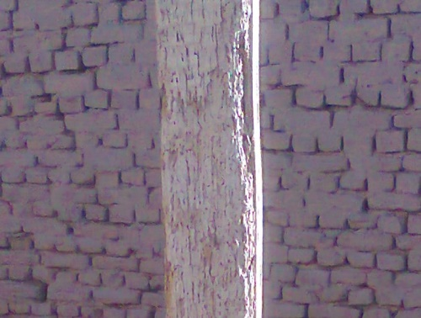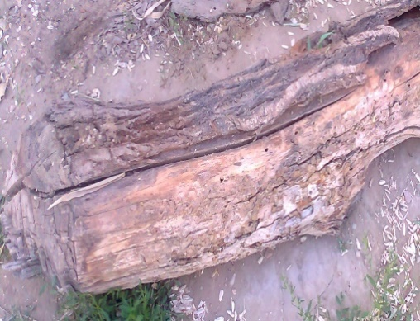

Ёғочда замбуруғларнинг пайдо бўлиши учун ҳавонинг намлиги қуйидагича бўлиши лозим:
- Ҳавонинг намлиги 12-18% гача (қуруқ)- ёғочда замбуруғ ривожланмайди;
- Ҳавонинг намлиги 23-25% гача (ярим қуруқ)- ёғочда замбуруғнинг баъзи турлари ривожланиб бошлайди;
- Ҳавонинг намлиги 25-30% (нам ҳаво) ундан юқори намликда (30-60%)- ёғоч барча турдаги замбуруғлар таъсирида бузила бошлайди.
Ўз навбатида, сувда турган ва доимий елвизак шароитда турган ёғоч замбуруғлар таъсирига чалинмайди.
Намлик 25% дан ошганда, ёғоч конструкцияда чириш бошланади.
Юқорида келтирилганлардан кўринадики, ёғоч конструкциясини ҳимоялаш учун қулай намлик муҳитини сақлаш, агарда бунинг иложи бўлмаса ёғоч конструкция махсус кимёвий усулларда қайта ишланади.
Бинонинг қуйидаги жойларида ёғоч конструкциясининг емирилиши кўпроқ кўзатилади.
- ишлатилмайдиган ва нам тупроқли ертўлаларда;
- тўсин ва устунларнинг махсус кимёвий ишлов берилмай қолган жойлари ёки ташқи муҳит таъсирида қолган жойлари;
- том қопламаси бузилган ёпилма конструкциялари;
- юқори намлик муҳитидаги ва шамоллатиш режими бузилган жойлардаги пол, тўсин ва бошқа ёғоч конструкциялар.
Ёғоч конструкциясини турли омиллар таъсирида емирилишдан сақлаш мақсадида турли хилдаги антисептиклар қўлланилади. Уларни ҳам қурилиш ҳам таъмирлаш жараёнида қулланилиши мумкин. Чиришни олдини олишда қўйидаги чора-тадбирларни кўриб чиқамиз:
Намликдан сақлашнинг конструктив усуллари, бу томни ишончли қилиб ёпиш, доимий профилактик ишларни амалга ошириш, бинони эксплуатацияга топширишда уни тўлиқ намликдан бартараф этиш, ер ости сувларидан ҳимоя сифатида гидроизоляция ишларини сифатли бажариш, иситиладиган хоналарни ва ертўлаларни шамоллатишни ташкил этиш ишлар киради. Ёғочни чиришдан сақлаш учун антисептиклар билан қайта ишланади. Антисептикларга қуйидаги талаблар қўйилади: замбуруғларга нисбатан юқори токсинлик, ёғочга яхши шимилиш, нохуш хид тарқатмаслик, инсон ва уй щайвонларига безиёнлик, ёғочнинг сифатини пасайтирмаслик ва ш.к..
Антисептиклар сувда эрийдиган, органик эритувчиларда эрийдиган, мойли ва пастасимон хилларга бўлинади.
Сувда эрувчан антисептикларга натрийли фторид, натрийли кремнефторид, аммонийли кремнефторид, ББК-3, ХХЦ, МХХЦ ва ГР-48 препаратлари киради. Бундай антисептикларни қуруқ жойда ишлатиладиган ёғочларни қайта ишлашда қўлланилади.
Эксплуатация жараёнида ёғочнинг намлигини 20% камайтиришнинг иложи бўлмаса, унда кимёвий ишлов- антисептлаш ишлари амалга оиширилади. Шу мақсадда турли кимёвий таркибга эга бўлган моддалар билан ёғочни сиртини бўяш ёки уни шимдириш йўли билан ёғочни зарарлантирувчи замбуруғларни ривожланишига йўл қуйилмайди. Антисептик моддаларнинг қуйидагиларидан фойдаланишга рухсат берилади: замбуруғларни ривожланишини олдини оладиган ноорганик, сувда ва органик эритувчиларда эрийдиган моддалар. Бу моддалар инсон ва ҳайвонларга зарарсиз бўлиши, конструкциянинг механик мустаҳкамлигига зарар етказмайдиган, унинг зичлигига, электр ўтказувчанлигига салбий таъсир қилмайдиган бўлиши лозим.
Ёғоч 250-300°С да ўзидан тез ёнувчан газ чиқара бошлаб, учқун тегиши билан ёнишга тайёр ҳолда бўлади. Ёғоч конструкциясига ўзоқ муддатли иссиқлик манбаи таъсир қилиб турса, ёғоч ҳатто 150-160°С да ҳам ёниб кетиши мумкин. Ёниш жараёнида ёғочнинг сирти тез ёнади ва маълум бир кўмир қавати ҳосил бўлгач, ёниш жараёни секинлашади.
Ёғоч конструкцияларини ёнғиндан сақлаш учун конструктив чора-тадбирлар қуллаш лозим. Том ёпмаларини ёнмайдиган қурилиш ашёларидан бажариш, оралиқсиз, бир-бирига елимлаш орқали ёпиштирилган массив конструкцияларни қўллаш, ёнғин чиқишини олдини олувчи чоралардир. Бундан ташқари, ёнғин хавфсизлиги мақсадида биноларни бир-биридан ажратиш, маълум бир ёнғин хавфсизлиги зонасини қолдириш, ёнғинни автоматик ўчириш воситаларини қўллаш, печ ва тутун чиқарувчи мўриларни ишончли қилиб ҳимоялаш ва бошқа тадбирлар кўрилиши керак. Қўлланиладиган чора-тадбирлар етарли бўлмаса, кимёвий ҳимоя воситалари қўлланилади.
Адабиётлар рўйхати:
1. Рузиев Қ.И., Алимов М.А. “Биноларнинг ёғоч ва пластмасса қурилмалари” Т., Ўқитувчи”, 1993 .
2. Казакбаева К.К. “Экологик соф қурилиш конструкциялари” фани бўйича ўқув қўлланма. Т., “O’qituvchi”, 2005 .

